Instituto Federal de Educação, Ciência e Tecnologia Campus Colinas do Tocantins(IFTO)

Alunos: Arthur Bastos dos Santos, Gabryell Costa de Moura, Ana Julia Alves Alencar e Maisa Cristina Gonçalves

Banana.HI-T.E-C.

Colinas do Tocantins - TO
21/03/2024

Alunos:Arthur Bastos dos Santos, Gabryell Costa de Moura, Ana Julia Alves Alencar e Maisa Cristina Gonçalves

Banana.HI-T.E-C.

Apresentação escrita do projeto de informática integrada do Instituto Federal de Educação, Ciência e Tecnologia do Tocantins. Para conclusão bimestral.

Professor:Ronneesley Moura Teles

Colinas do Tocantins - TO
21/03/2024
SUMÁRIO

1. Introdução 4
1.1. Justificativa 4
1.2. Objetivos 4
1.3. Estrutura do documento 4
2. Concorrentes 5
2.1. KaBuM! 5
2.2. Pichau 5
2.3. Mercado Livre 6
2.4. Magazine Luiza 6
3. Projeto 7
3.1. Protótipos 7
3.2. Diagrama 7
4. Considerações Parciais 7
5. Referências bibliográficas 7

1. Introdução

Atualmente, há uma grande demanda de serviços voltados para a área de tecnologia, diante disto, a nossa principal proposta ao desenvolver um site de “loja de informática” é atender esta demanda. O nosso software oferecerá uma gama de produtos de informática para nossos clientes, desde computadores e periféricos, até serviços de softwares especializados.
Além do mais, oferecerá praticidade para aqueles que o utilizam, pois os utilizadores terão a conveniência de comprar produtos em qualquer hora e qualquer lugar e também encontrarão produtos de qualidade que atendam às suas necessidades.

1.1. Justificativa

Diante do exposto, fica evidenciado a relevância de um site de informática, pois no mundo atual a agilidade é crucial, comprar online a qualquer hora e qualquer lugar é um diferencial. Tem-se como proposta, também oferecer um acesso direto a uma gama de produtos de informática. Por outro lado, este trabalho vigente é de importância para o aprendizado e aprimoramento das habilidades dos integrantes nas ferramentas utilizadas e suas respectivas funções dentro e fora da programação e também para o docente analisar os conhecimentos adquiridos pelos estudantes de informática durante os três anos de curso técnico. Portanto, este site está voltado para fins estratégicos que irá melhorar a experiência de compra e fortalecer a competitividade no mercado e também a divulgação e venda de produtos da área de informática e análise de conhecimentos adquiridos.

1.2. Objetivos

Este projeto tem como objetivo principal a obtenção e aprimoramento de conhecimentos na área de desenvolvimento web, para que no futuro possamos continuar e dar progressão na área e consequentemente ter bons resultados a longo prazo. Portanto, um desenvolvimento web, não é somente sobre criar uma página na internet, mas também uma série de habilidades e experiências que trarão benefícios na área tecnológica e nos auxiliarão no crescimento pessoal.

1.3. Estrutura do documento

Na seção 1 especificou qual será a importância do projeto do site, no tópico 1.2 objetivos são os objetivos a qual desejamos alcançar, tendo em vista desenvolver habilidades e experiências, no tópico 1.3 estrutura de documento é um resumo do que será tratado.
Na seção 2 apresentará os sites que serviram de inspiração no desenvolvimento. Na seção 3 serão apresentadas as partes de projeto que se dividem nas questões do tópico 3.1 protótipo no qual mostram as imagens iniciais de protótipos do site, já o tópico 3.2 de diagrama de entidade relacional se relaciona com as classes que terão no site e suas relações.
Já na seção 4 estão as últimas considerações sobre o conteúdo que contém no site e foi especificado. Por fim, na seção 5 estão as referências dos sites e outros meios de pesquisas que utilizamos para inspiração, dos locais de pesquisa e outros.

2. Concorrentes
Ao desenvolver um site, definimos concorrentes para analisar e compreender o cenário competitivo para identificar estratégias e oportunidades eficazes. Desse modo, ficará de fácil entendimento as melhores práticas de mercado e identificação de áreas onde o site poderá se diferenciar e agregar valor.

2.1. KaBuM!

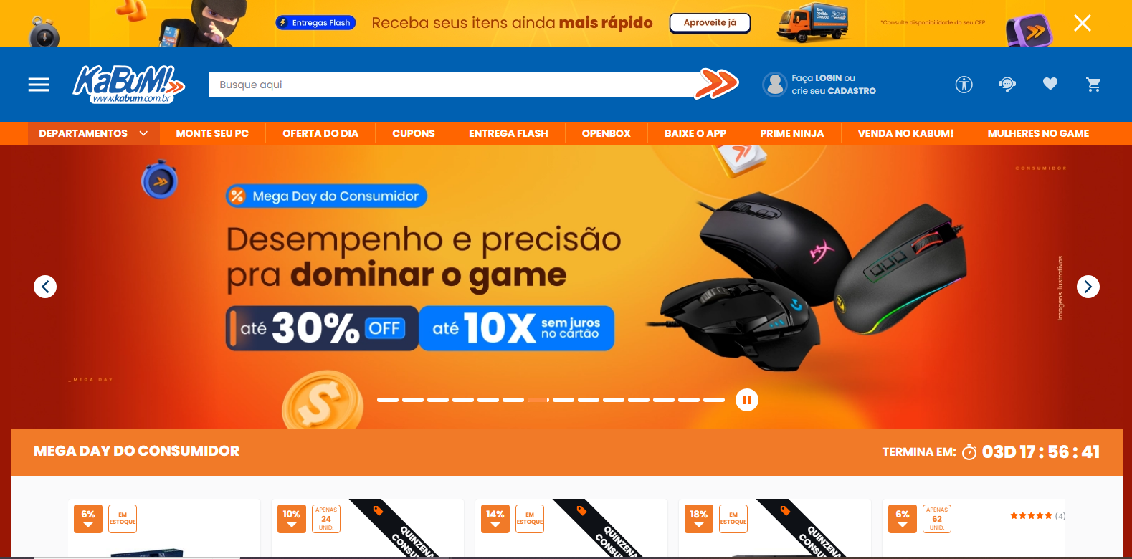
Figura 1: Site principal da Kabum.

Neste site é da loja de informática KaBuM! a qual tem um carrossel de produtos que oferecem promoções, banner de propagandas as quais utilizamos-a como inspiração, junto de sua barra de ferramentas de pesquisa. O link de acesso é: www.kabum.com.br

2.2. Pichau
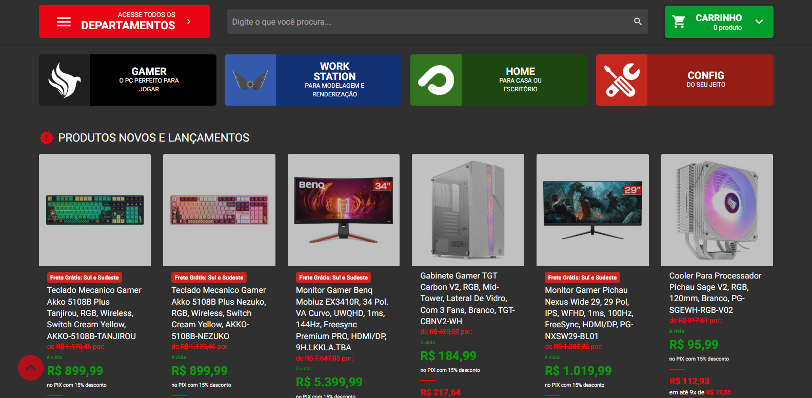
Figura 2: Site principal da Pichau.

O site da Pichau possui a mesma estrutura base da KaBuM! Sendo o site da Pichau tendo o sistema de venda e anúncio muito parecido com o da KaBuM!. Mas possuindo algumas alterações em sua parte de tonalidade em cores mais escuras. O link de acesso é: www.pichau.com.br

2.3. Mercado Livre
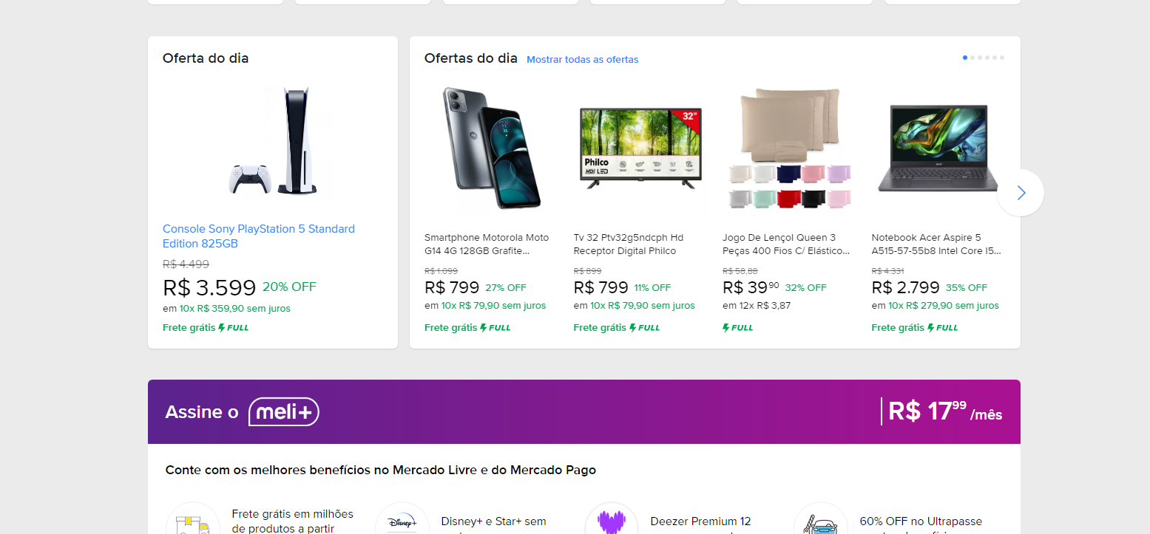
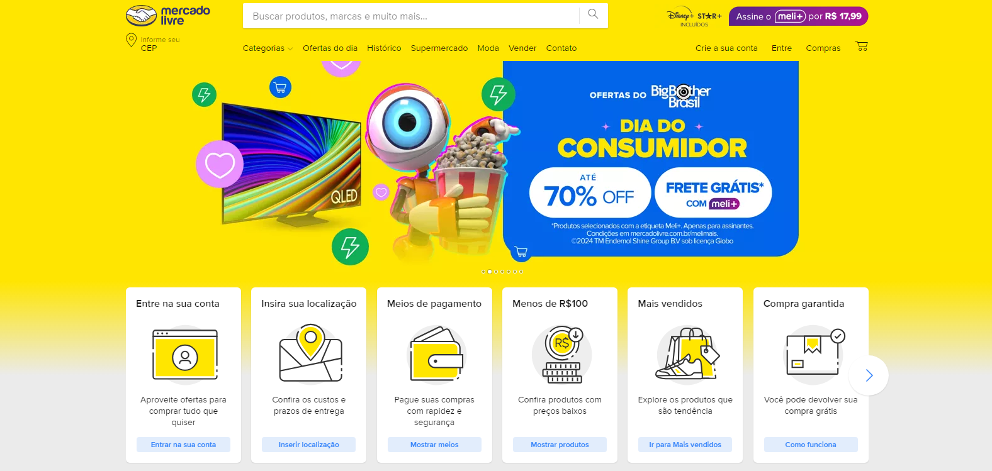
Figura 3: Site principal do Mercado Livre.

O site do Mercado Livre é um pouco diferente dos apresentados anteriormente, pois nele não é só oferecido artigos de eletrônica, mas também artigos dos mais diversos produtos que podem ser pesquisados. A inspiração nele foi a configuração da barra de menu “à sua disposição". O link de acesso é: www.mercadolivre.com.br

2.4. Magazine Luiza
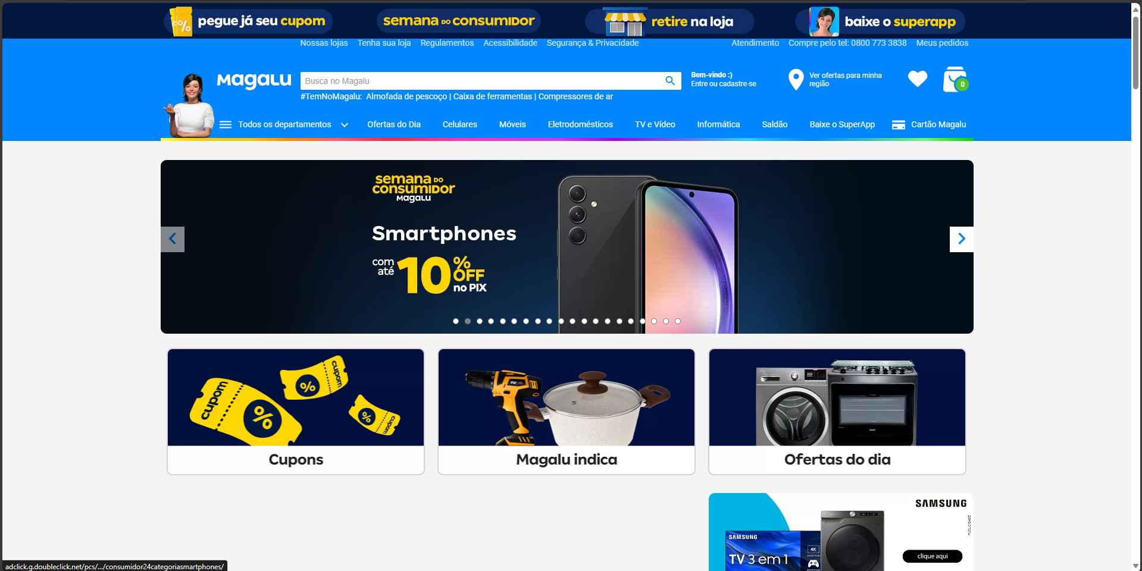
Figura 4: Site principal do Magazine Luiza.

Como visto anteriormente, o site do Magazine Luiza tem a mesma base do site do Mercado Livre, em ser um grande mercado geral de produtos, não somente itens de informática, mas sim um geral. Possível ver um modelo de cópia entre ambos em suas barras de pesquisa e de propaganda. O endereço de acesso é: www.magazineluiza.com.br

3. Projeto

3.1. Protótipos
Neste projeto foi construído um pré-molde do site que será estruturado de maneira a ser leve e rápido entendimento ao cliente consumidor, no qual foi baseado seus rodapés, carrosséis de produto, e anúncio para aumentar o inteiro e arrecadação do mesmo.
No desenvolvimento do site foi se utilizando a linguagem de desenvolvimento Web HTML (Linguagem de Marcação de HiperTexto), para estruturação dos textos e posição dos banners (propagandas e produtos) ao longo do site e das abas de cadastro e login, já o CSS (Cascading Style Sheets) foi utilizada no posicionamento, dimensão e estrutura de cor nas posições do site.
Logo abaixo estarão dispostas as imagens com as telas iniciais de login, cadastro e inicial de cada uma das partes do site e seus respectivos aspectos básicos que foram implementados. Estes modelos base foram desenvolvidos utilizando a ferramenta de design Pencil na modelagem base.
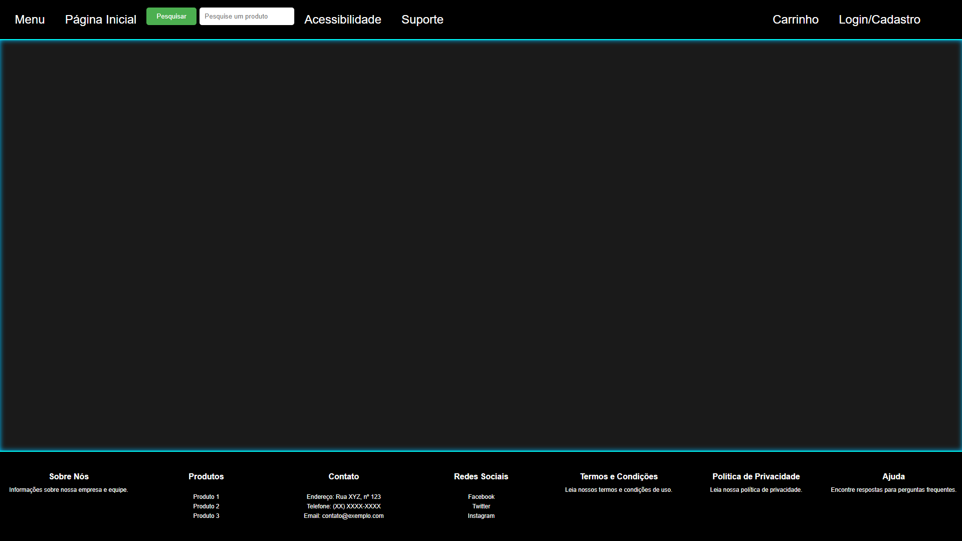
Figura 5: Navbar do site.
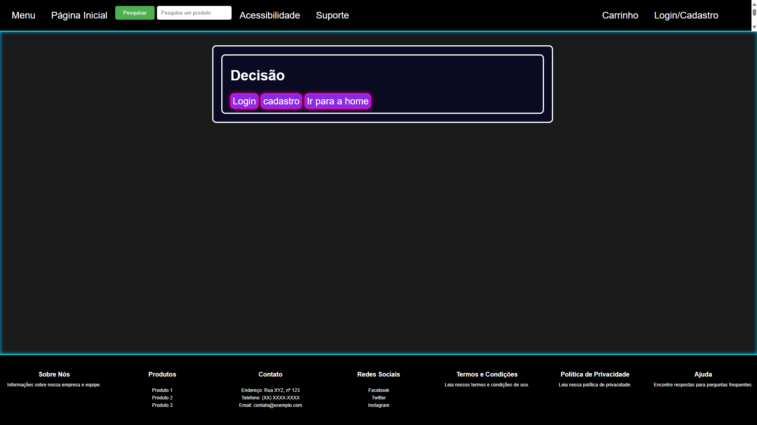
Nesta figura está o protótipo a sidebar que contém as abas de link do menu que dará futuramente as outras funções, o botão da página inicial levará a barra inicial, contém também a barra de pesquisa, além das ferramentas de acessibilidade e suporte dão acesso a ajudas sobre o site no futuro. Por fim, à direita está o local onde está o usuário para login já existente ou para cadastrar e carrinho que armazena suas compras.

Figura 6: Sidebar com os hiperlinks de login.
Nesta imagem, os links direcionam as abas de link e cadastro e para voltar ao home.
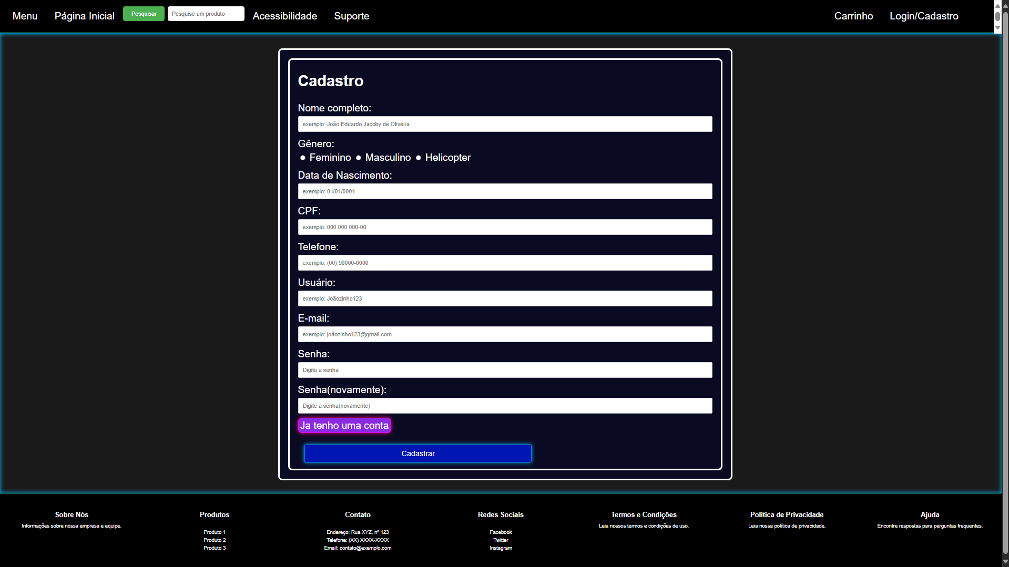
Figura 7: Barra de cadastro do cliente.
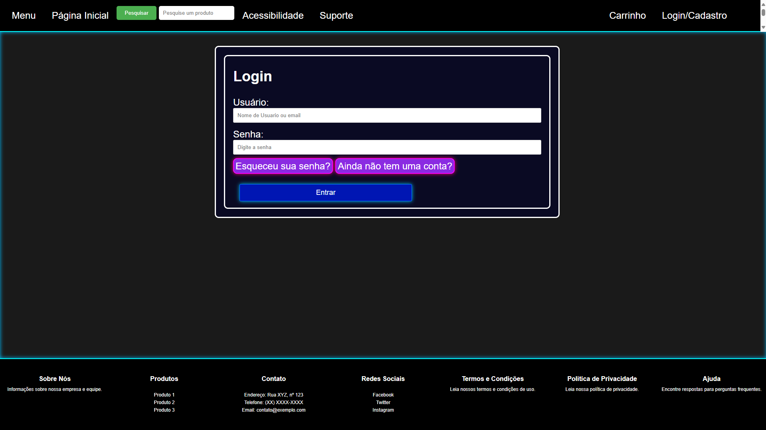
Nesta aba está a barra de cadastro do cliente quando o mesmo não possui uma conta no site. Nesta parte estão os locais que colocassem o nome do usuário, gênero, data de nascimento, CPF, telefone, usuário, email, senha e a confirmação de senha. Por fim está o campo de hiperlink que esqueceu a senha e o botão de avançar.
Figura 8: Barra de Login.
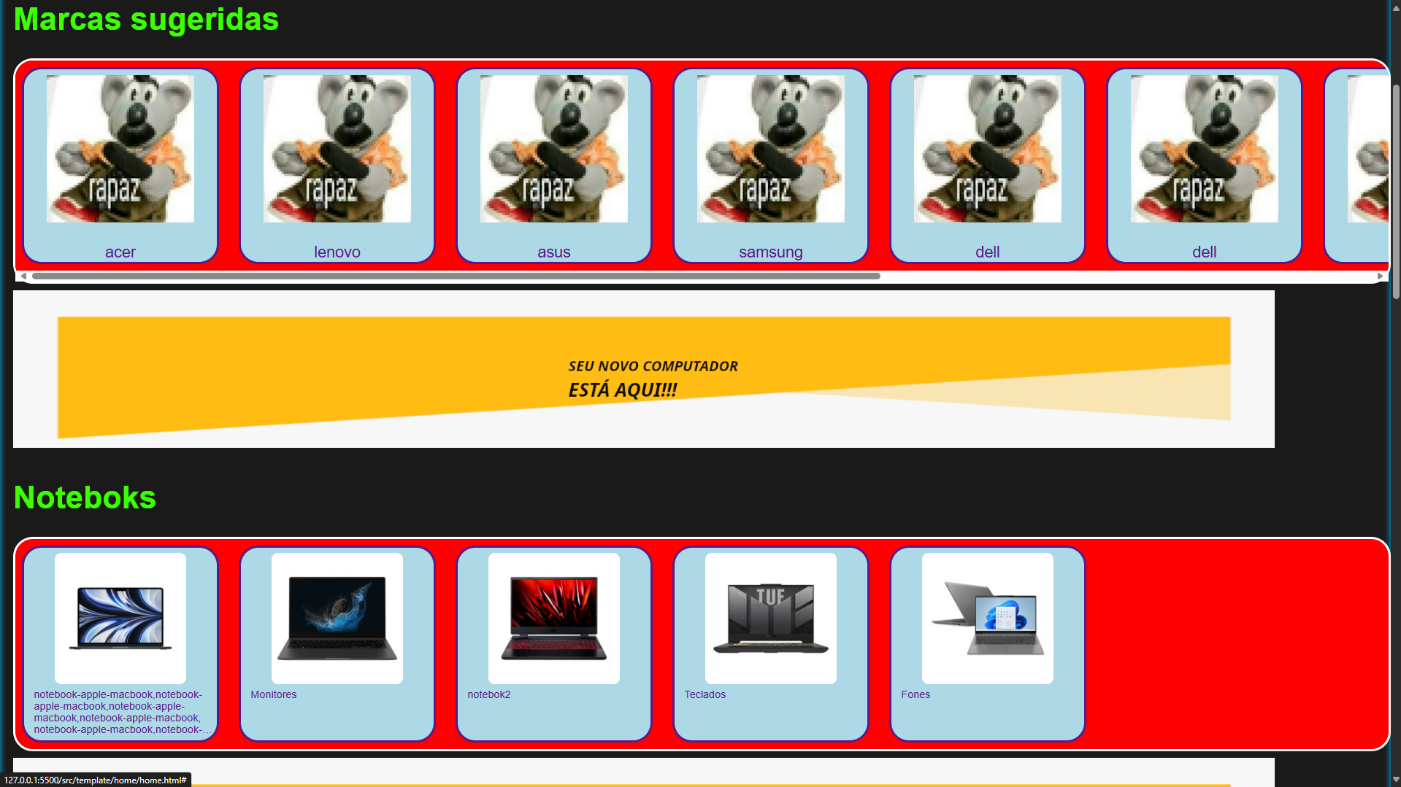
Nesta parte fica a autenticação que na teoria será utilizada quando o cliente já tem uma conta no site e faz o login com o usuário e senha que foram criados anteriormente no cadastro.
Figura 9: Banner e produtos oferecidos.

Nesta parte ficam alocados os banners que contiveram propagandas do site, de outros sites, os tornando hiperlinks por meio das imagens. Também contém produtos no formato de carrossel, cada sendo de uma marca diferente e sendo feitos como hiperlinks nos quais direcionaram os usuários aos produtos por completo.
Nas figuras abaixo estão os protótipos das telas de cada uma das imagens acima, que foram desenvolvidos no Pencil:
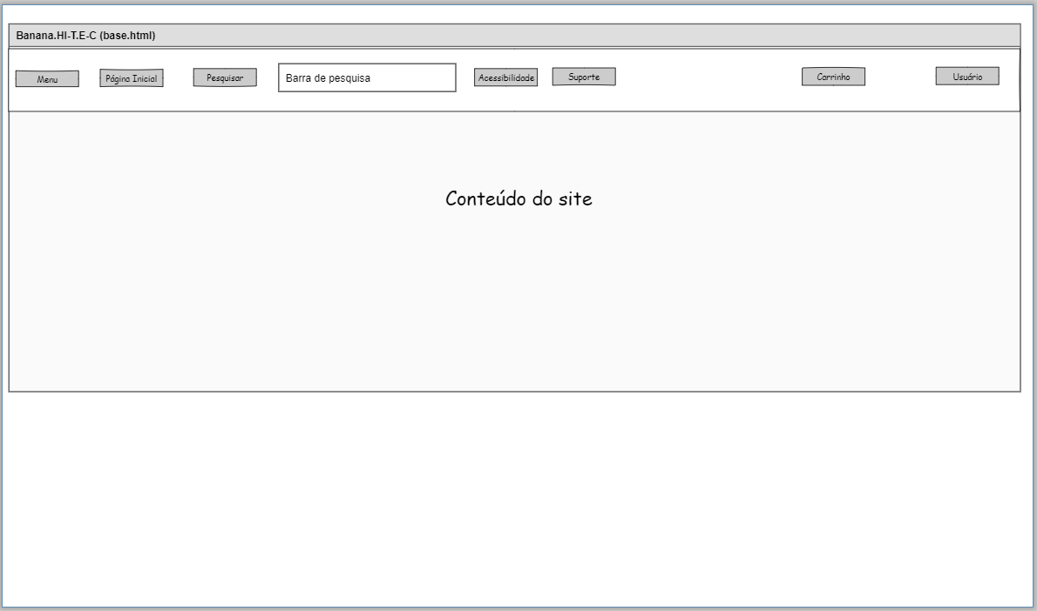
Figura 10: Aba da barra inicial do site
Esta imagem está representada na figura 6.

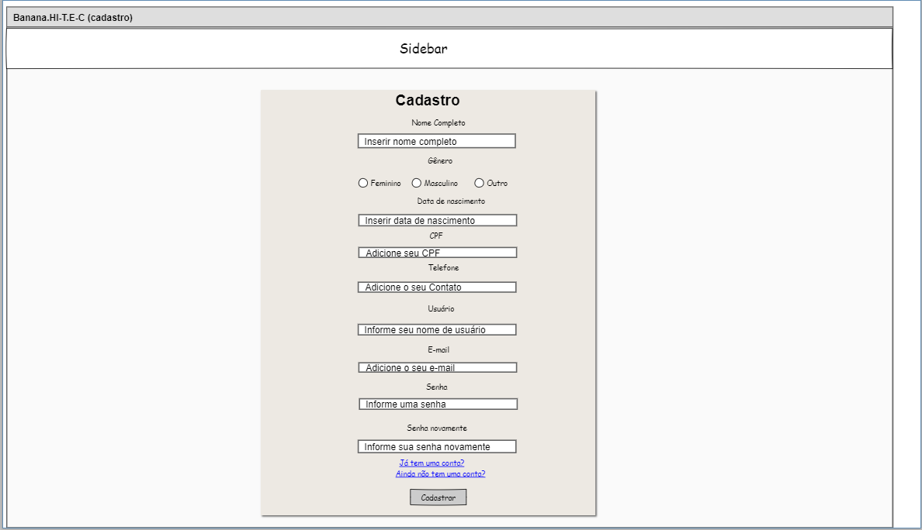
Figura 11: Aba de cadastro do cliente
Esta imagem está representada na figura 7.
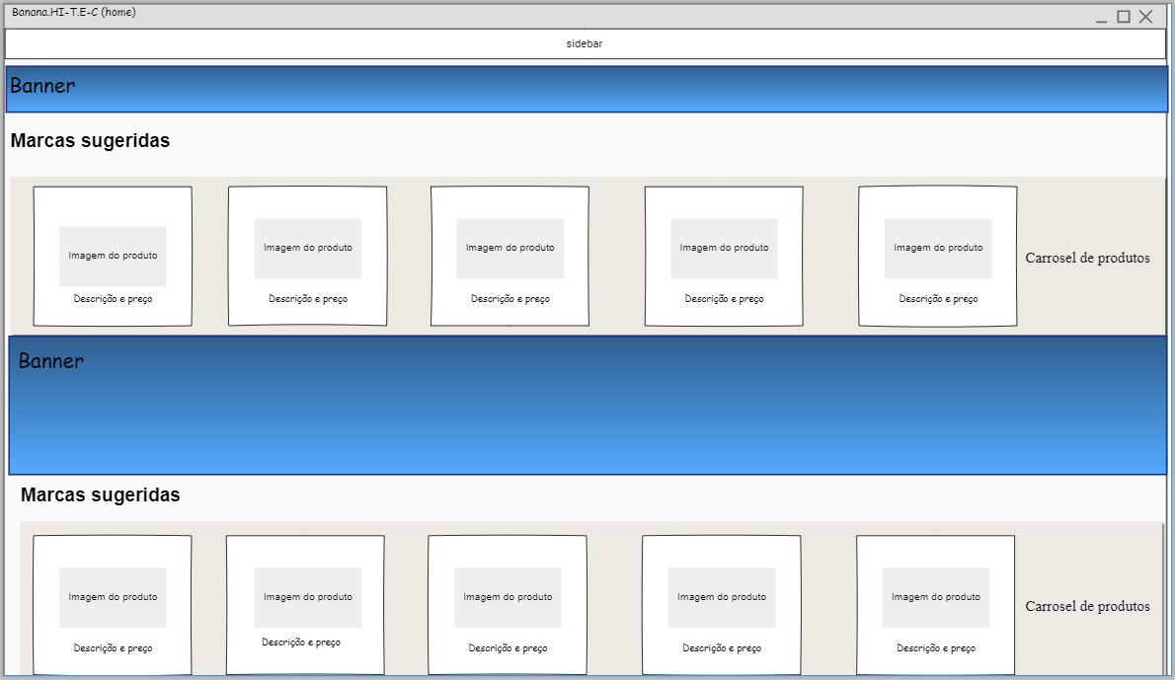
Figura 12: Aba que contém os produtos e banner.
Esta imagem está representada na figura 9.

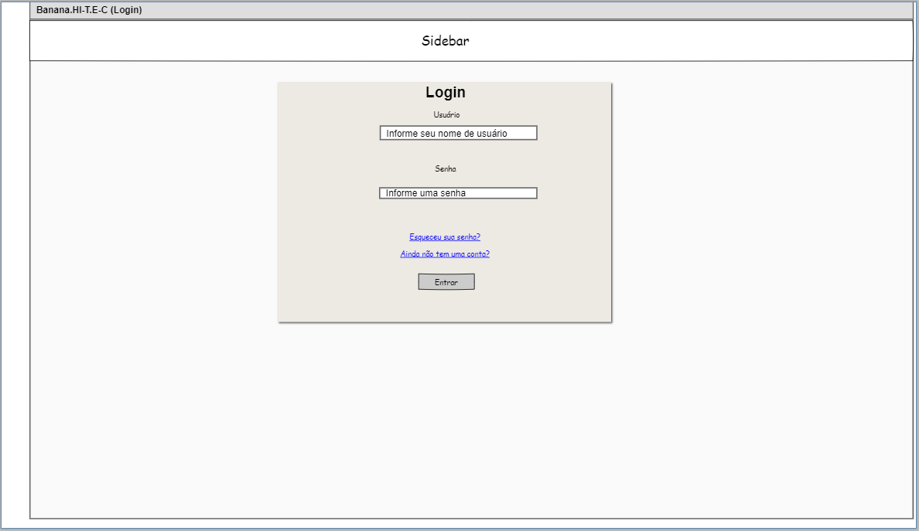
Figura 13: Aba de login.
Esta imagem está representada na figura 8.

3.2. Diagrama Entidade Relacionamento
Nesta parte foi realizado no software de desenvolvimento de banco de dados MySQL o diagrama das classes e entidades que serão dispostas ao decorrer do projeto .
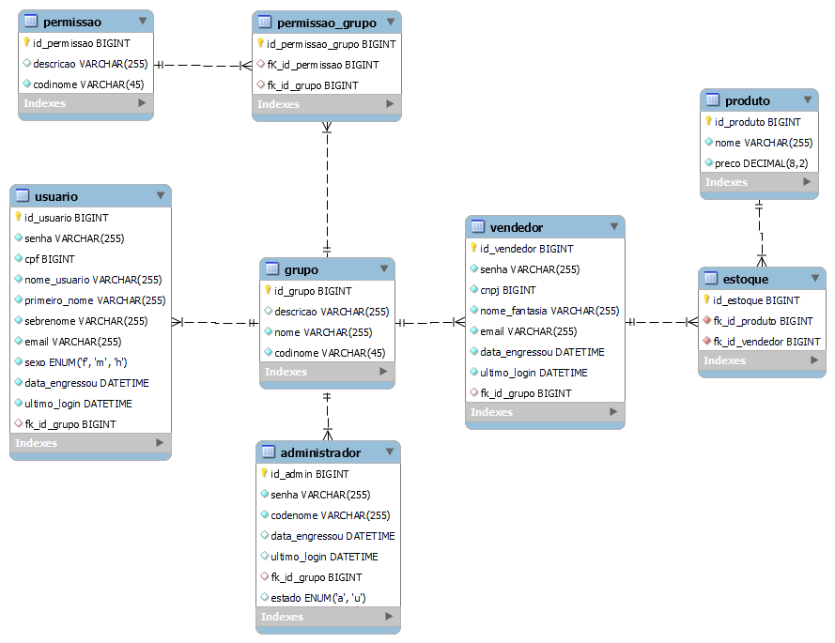
Figura 14: Diagrama de entidade relacionamento.

4. Considerações Parciais
Concluindo a documentação do projeto este esqueleto que foi descrito ao longo do documento, ainda serão implementados algumas ações de acesso e constatação de usuários, integração dos produtos a um banco de dados e dos usuários. Além das implantações do sistema referente ao banco de dados, será posto um carrossel de produtos móveis que será desenvolvido junto da linguagem de programação JavaScript, do refinamento das abas e colocação de mais abas ao sistema.

5. Referências bibliográficas

O sistema foi desenvolvido em Linguagem de Marcação de HiperTexto(HTML)(W3C,2024).
W3C-WORLD WIDE WEB CONSORTION, HTML: The Markup Language (an HTML language reference). Disponível em: < https://www.w3.org/tr/2012/WD-html-markp-20121025/elements.htm]>. Acessado em: mar. 2024.
MySQL. MySQL Workbench: Enhanced Data Migration, Disponível em:<https://www.mysql.comlproducts/workbench/>. Acesso em: mar. 2024
Pencil Inc.. Disponível em : <https://pencil.evolus.vn/>. Acessado em: mar. 2024.

.

